**Ejercicio MongoDB. Objetivo**: Crear una base de datos en MongoDB, definir colecciones, insertar documentos y realizar consultas.

# Parte 1: Configuración Inicial

1. Crea una base de datos llamada biblioteca.

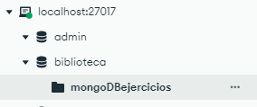

1. Crea las siguientes colecciones dentro de la base de datos:
   * libros
   * autores
   * usuarios
   * Prestamos

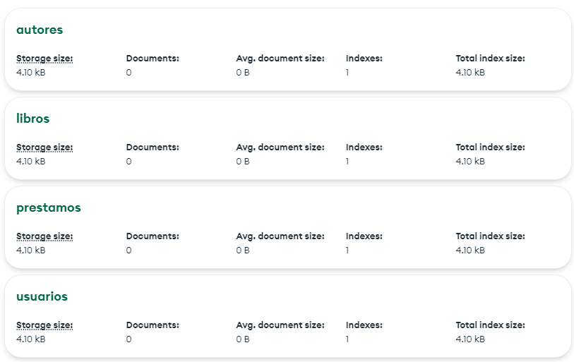

# Parte 2: Inserción de Datos

Inserta los siguientes documentos en las colecciones correspondientes:

**Colección** libros:

* Un libro con título "Cien años de soledad", género "Novela", año de publicación 1967 y un ID de autor (que luego se vinculará con un autor).
* Un libro con título "1984", género "Ciencia ficción", año de publicación 1949 y un ID de autor.
* Un libro con título "El principito", género "Fábula", año de publicación 1943 y un ID de autor.

**Colección** autores:

* Un autor con nombre "Gabriel García Márquez", nacionalidad "Colombiano".
* Un autor con nombre "George Orwell", nacionalidad "Británico".
* Un autor con nombre "Antoine de Saint-Exupéry", nacionalidad "Francés".

**Colección** usuarios:

* Un usuario con nombre "Juan Pérez", email " [juan@example.com](mailto:juan@example.com) " y edad 28.
* Un usuario con nombre "María López", email " [maria@example.com](mailto:maria@example.com) " y

edad 35.

* Un usuario con nombre "Pedro Gómez", email " [pedro@example.com](mailto:pedro@example.com) " y edad 22.

**Colección** prestamos:

* Un préstamo con ID de libro (referencia a un libro), ID de usuario (referencia a un usuario), fecha de préstamo "2023-10-01" y estado "activo".
* Un préstamo con ID de libro, ID de usuario, fecha de préstamo "2023-09- 15" y estado "devuelto".
* Un préstamo con ID de libro, ID de usuario, fecha de préstamo "2023-10- 05" y estado "activo".

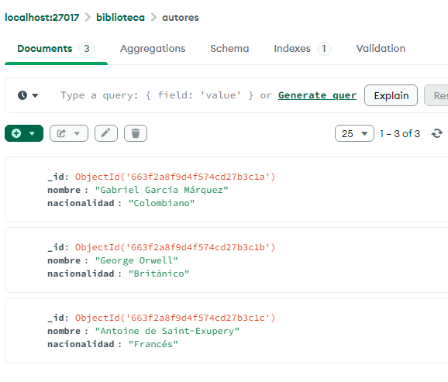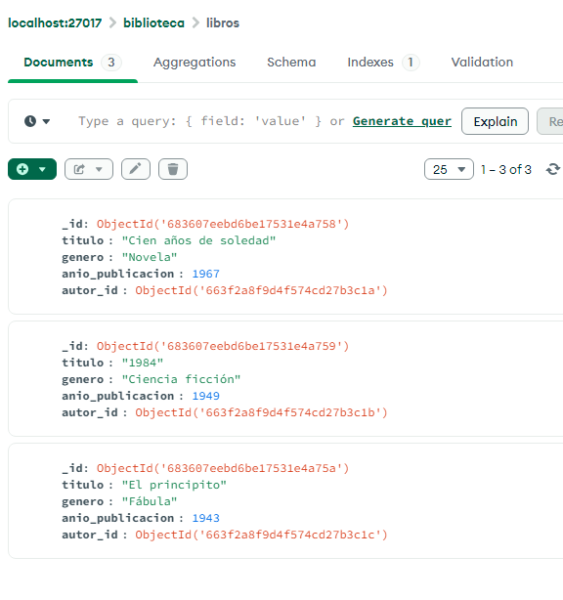

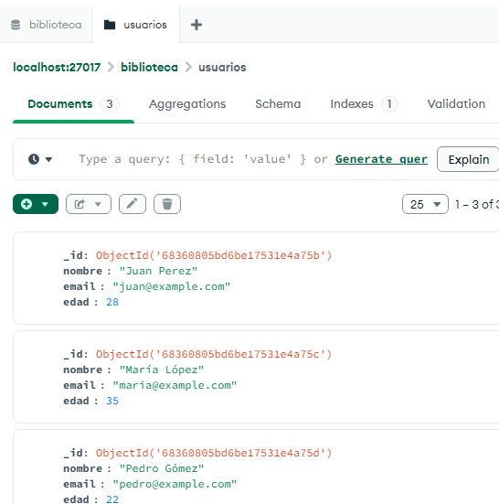

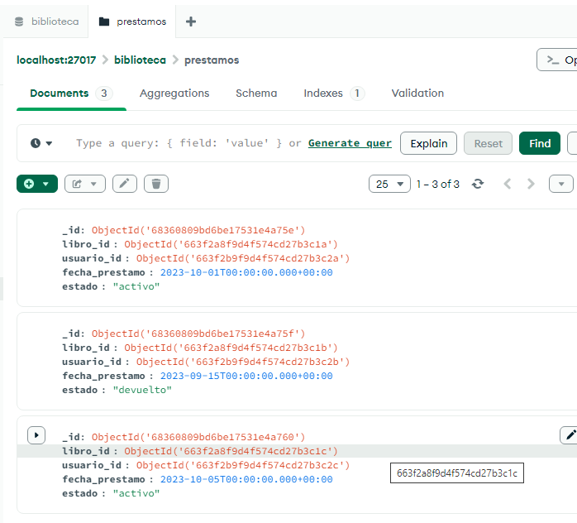

# Parte 3: Consultas

Realiza las siguientes consultas:

1. Mostrar todos los libros publicados después de 1950.
2. Listar los autores de nacionalidad "Colombiano" o "Francés".
3. Mostrar los préstamos que están actualmente activos.
4. Buscar los usuarios menores de 30 años.
5. Mostrar los libros del género "Ciencia ficción" o "Fábula".
6. Listar los préstamos realizados en octubre de 2023.

